Pieczęć i adnotacje organu przyjmującego wniosek | 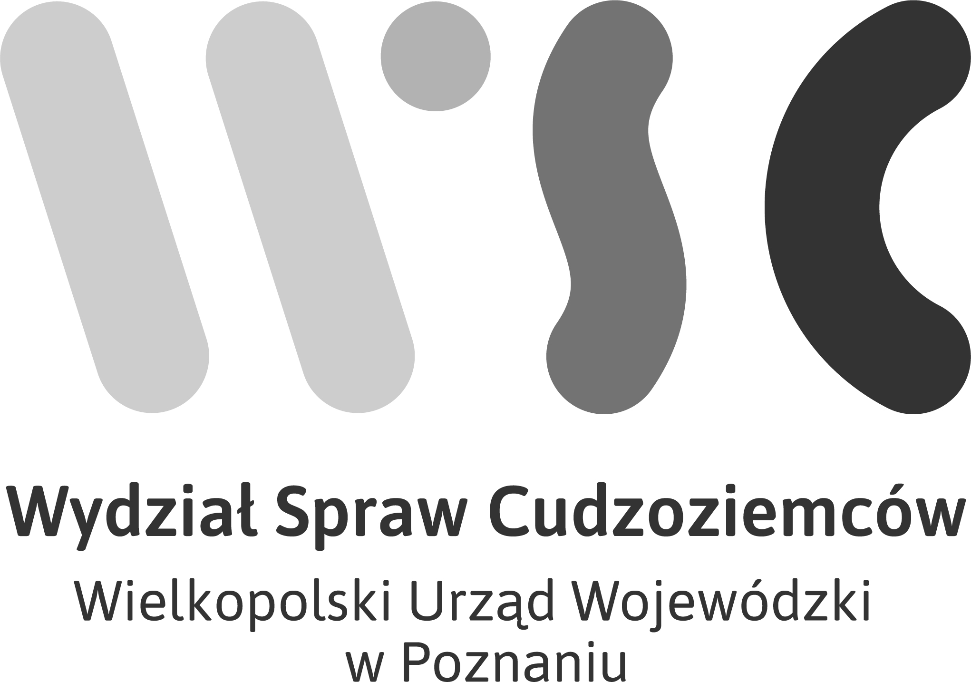
OŚWIADCZENIE O FORMIE POUCZENIA O ZASADACH I TRYBIE POSTĘPOWANIA ORAZ PRZYSŁUGUJĄCYCH PRAWACH I OBOWIĄZKACH
formularz wypełnij w języku polskim drukowanymi literami

- Dane osobowe cudzoziemca:

imię i nazwisko
obywatelstwo
data urodzenia
nr sprawy

- Treść oświadczenia:

NIE wyrażam zgody na pouczenie o zasadach i trybie postępowania oraz o przysługujących mi prawach i obowiązkach w formie dostępnej na stronie internetowej https://migrant.poznan.uw.gov.pl

Proszę o przesłanie pouczenia w języku …………………….……………………………………………………
(należy wskazać język jakim Pan/Pani się posługuje)

na adres e-mail: ………………………………………………………………………………………………………………

………………………………………………………………………..
(data i czytelny podpis cudzoziemca)
- Zgoda na przetwarzanie danych osobowych:
Wyrażam zgodę na przetwarzanie moich danych osobowych zawartych w niniejszym formularzu wypełnionym na potrzeby postępowania prowadzonego w Wydziale Spraw Cudzoziemców Wielkopolskiego Urzędu Wojewódzkiego w Poznaniu, w celu komunikacji telefonicznej lub mailowej w pełnym zakresie informacji związanych z prowadzeniem mojej sprawy. Oświadczam, że zapoznałam/em się z informacją o prywatności dostępną na stronie https://migrant.poznan.uw.gov.pl.

………………………………………………..…………………………….
(data i czytelny podpis cudzoziemca)

- oświadczenie może złożyć ustanowiony w postępowaniu pełnomocnik
- oświadczenie w imieniu małoletniego składa jego przedstawiciel ustawowy - rodzic

